Yêu cầu 1: Xây dựng một database

Truy cập trang <https://my.vertabelo.com/>

Click SIGN UP

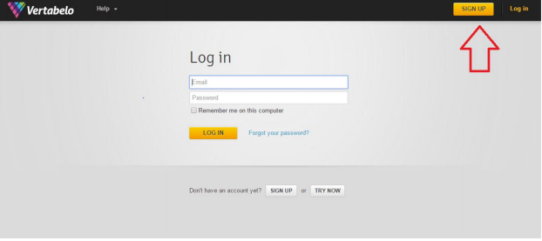

Điền thông tin -> create account

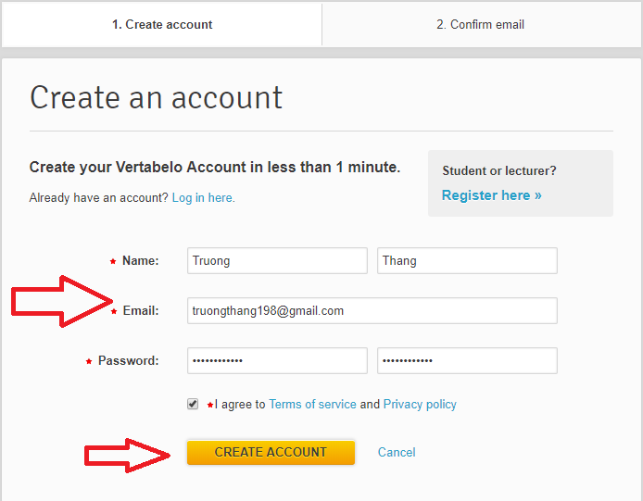

Vào mail để xác nhận -> click vào link

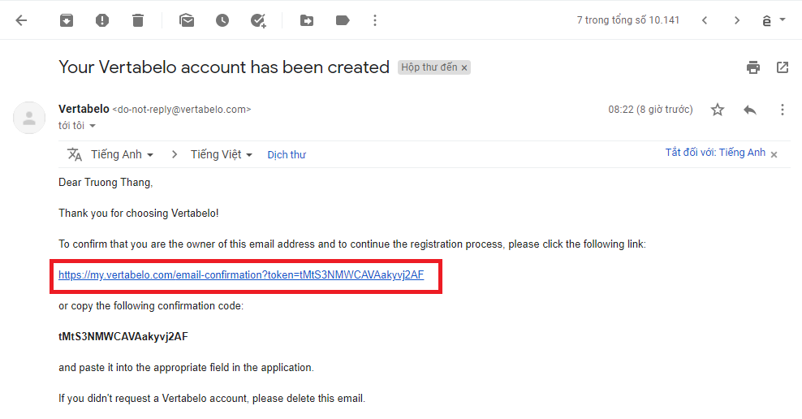

Click continue

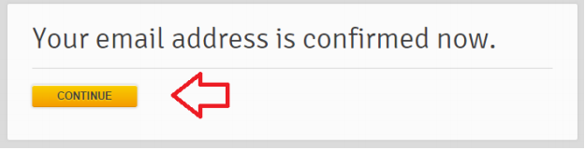

Sau khi đăng nhập, chuyển màn hình giao diện chính

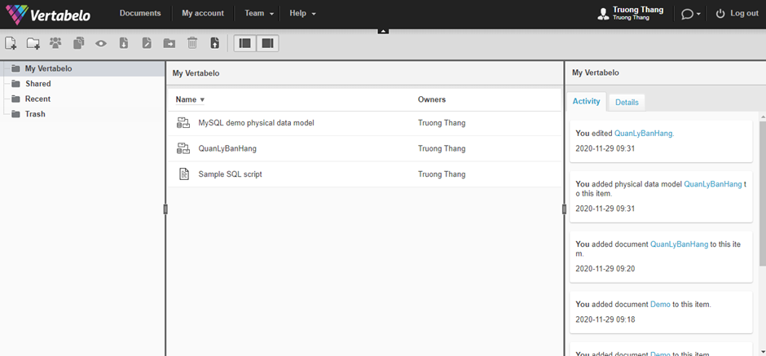

Click vào thư mục có mũi tên trong hình dưới.

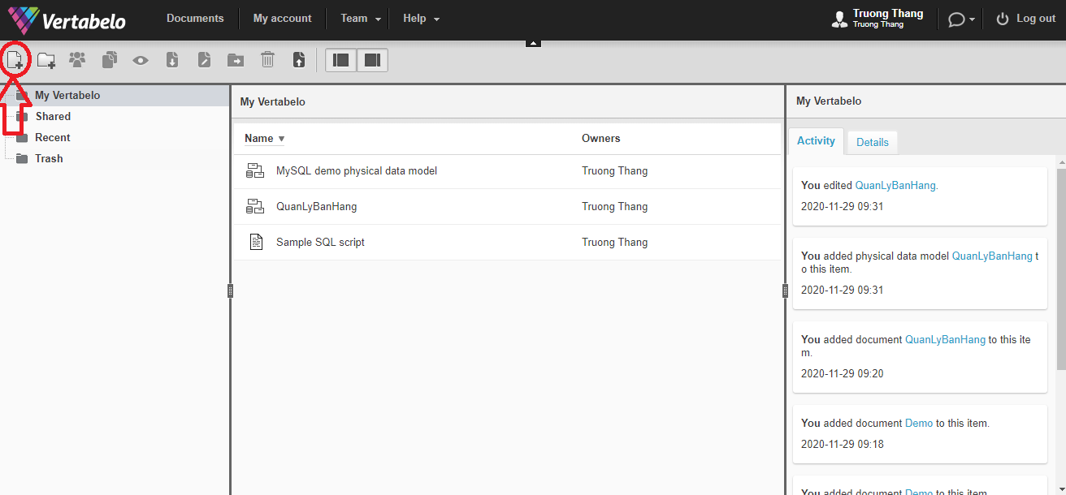

Click vào Create

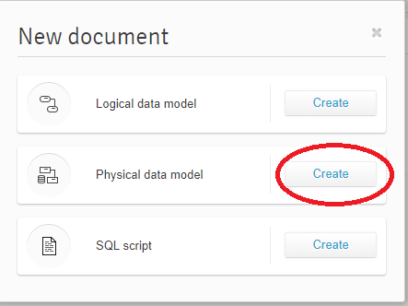

Đặt tên, cấu hình cho database và export file SQL

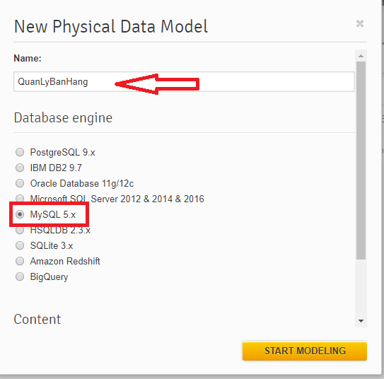

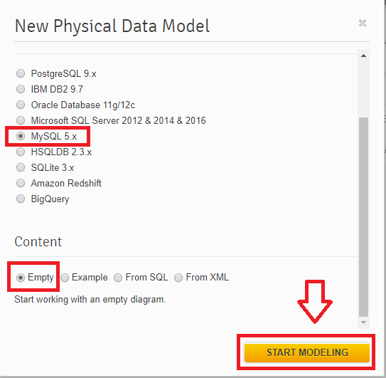

Click START MODELING hoàn thành.

Giao diện chính

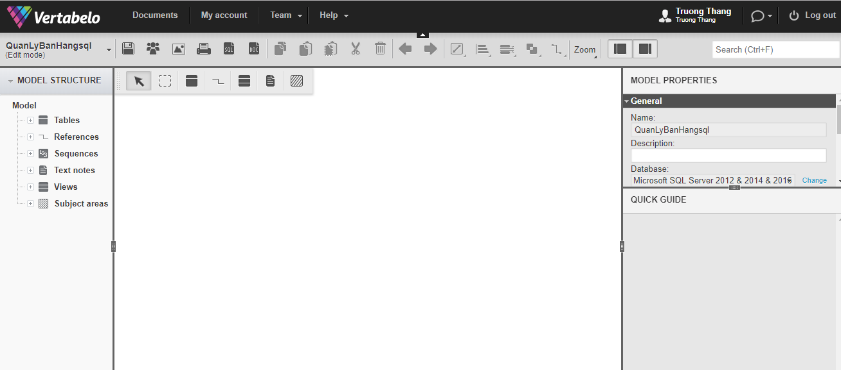

Tiến hành tạo bảng:

Click add table

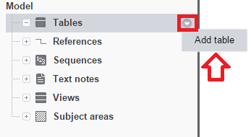

Hoàn tất

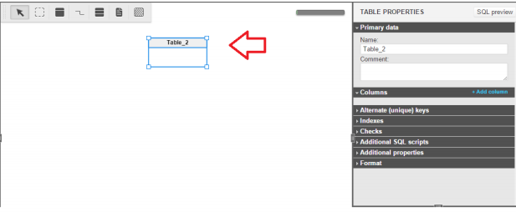

Click vào bên phải để đặt tên và thêm cột cho bảng

Đặt tên bảng Click vào + add column để thêm cột cho bảng

Click PK để đặt khóa chính cho bảng, click N để cho phép cột được NULL

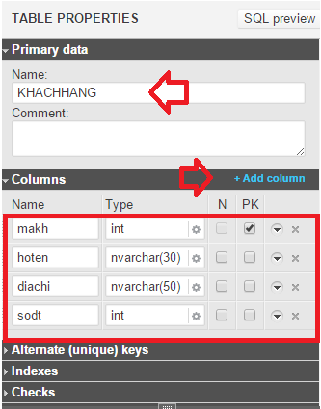

Tạo quan hệ :

Click references và click biểu tượng trên thanh công cụ

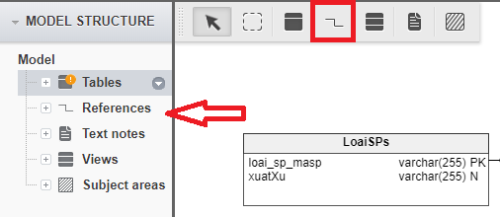

Click chuột vào bảng và rê chuột sang bảng User

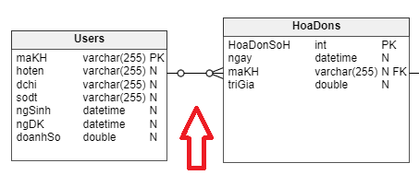

Click vào sợi quan hệ để chỉnh sửa quan hệ

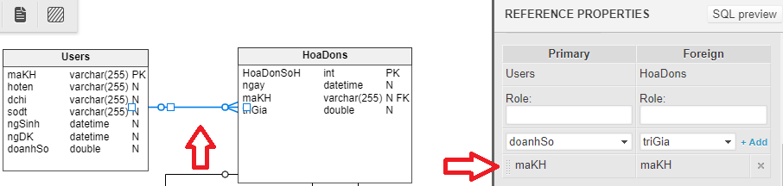

Xóa dòng Users_makh được tự tạo

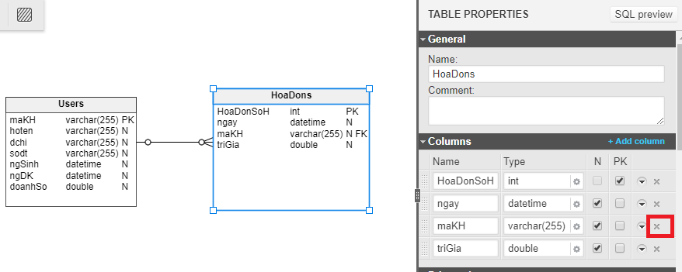

Click vào dây quan hệ để tạo quan hệ mới

Chọn maKH ở 2 bảng -> add

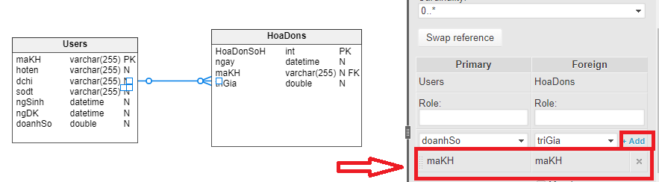

Làm tương tự cho các bảng còn lại

Hoàn thành:

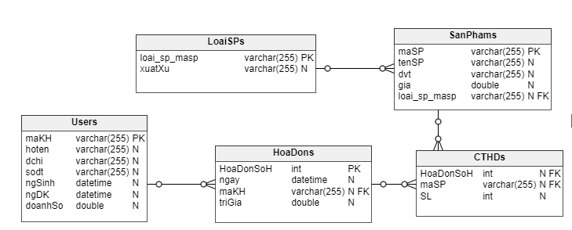

Xuất database vừa tạo

Click vào biều tượng SQL -> generate -> download

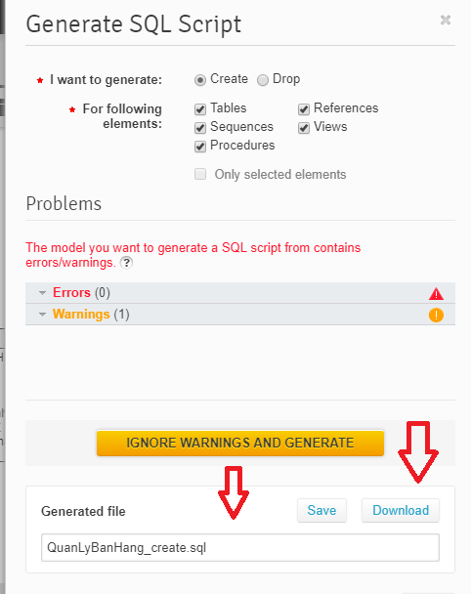

Mở file vừa download lên bằng Mysql Server kết nối database

Chúng ta sẽ có đoạn script để tạo database đã thao tác trên Vertabelo

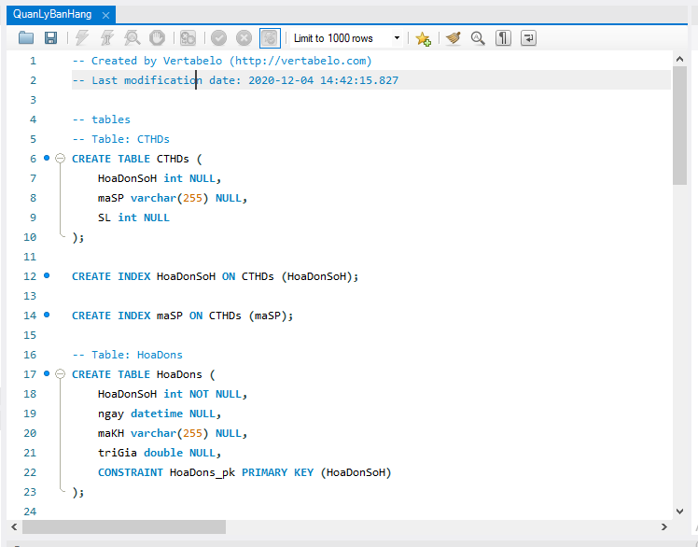

Thêm

CREATE DATABASE QLBH_database

CHARACTER SET utf8mb4 COLLATE utf8mb4_unicode_ci;

USE QLBH_database;

click execute ->

đã tạo thành công database

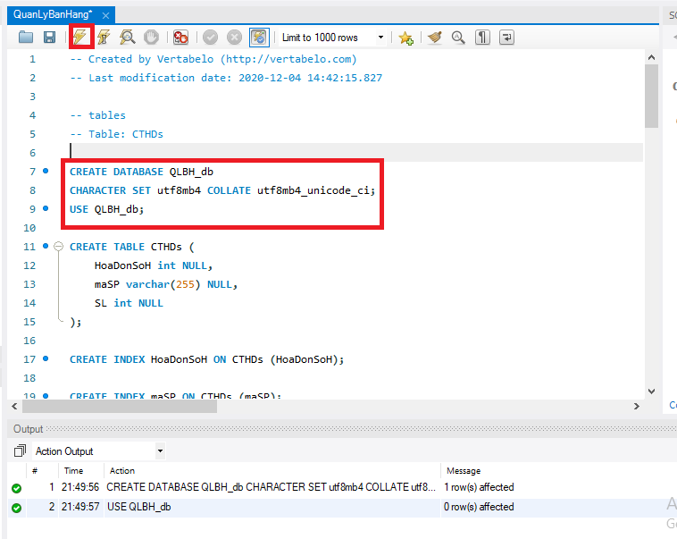

Tạo database diagrams

Đây là database chúng ta đã tạo trên web



Tiến hành nhập dữ liệu cho databse KhachHang:

**Bảng Users :**

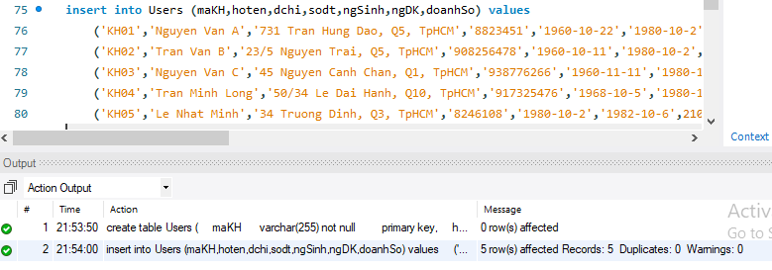

Kiểm tra:

Select * from Users;

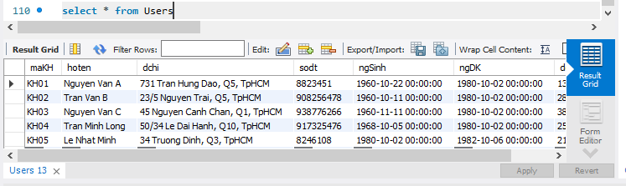

Tiến hành nhập dữ liệu cho databse Hóa Đơn:

**Bảng HoaDons**

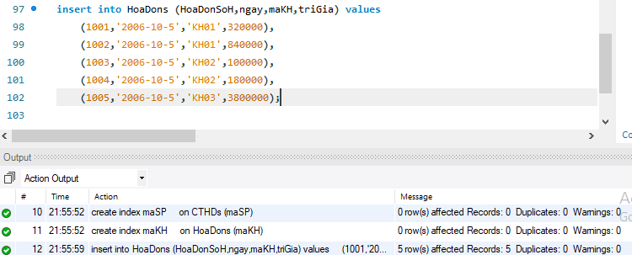

Kiểm tra:

Select * from HOADON;

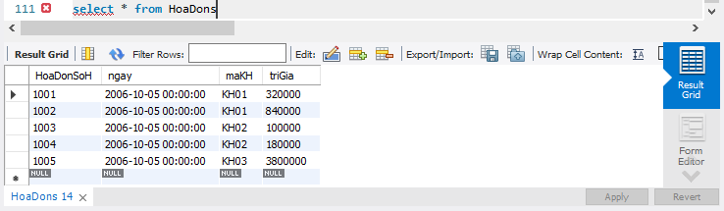

Tiến hành nhập dữ liệu cho databse Loại Sản Phẩm:

**Bảng LoaiSPs**

Kiểm tra:

Select * from LoaiSPs;

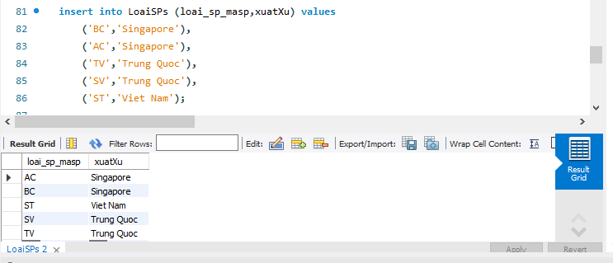

Tiến hành nhập dữ liệu cho databse Sản Phẩm:

**Bảng SanPhams**

Kiểm tra:

Select * from SanPhams;

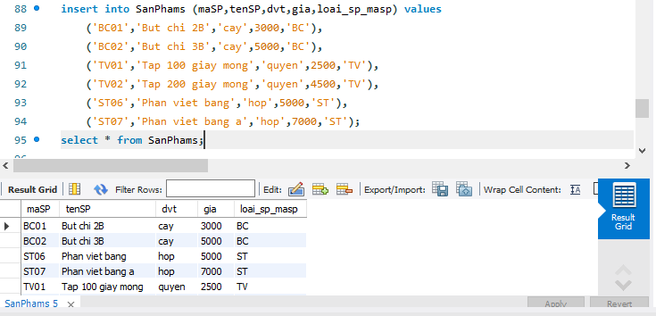

Tiến hành nhập dữ liệu cho databse Chi Tiết Hóa Đơn:

**Bảng CTHDs(chitiethoadon)**

Kiểm tra

Select * from CTHDs;

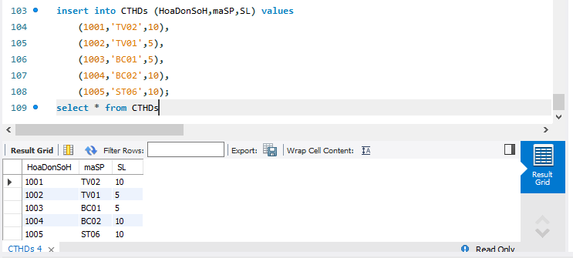

Yêu cầu 2. Xây dựng 1 ứng dụng web kết nối với database